脱敏文件批次校验工具
V1.0 版
操作手册

演示软件研究中心
2026-08-11

目录
右键并选择“更新域”，或运行目录刷新脚本。

1 软件概述
帮助工作人员对选定目录中的脱敏文件执行格式和命名校验。
项目 | 说明
开发目的 | 帮助工作人员对选定目录中的脱敏文件执行格式和命名校验。
目标用户 | 需要完成该项业务的内部工作人员与系统维护人员
面向领域 | 通用软件工具
软件版本 | V1.0

软件围绕帮助工作人员对选定目录中的脱敏文件执行格式和命名校验。提供统一入口。使用者可从客户端主窗口的‘选择目录’按钮进入，查看目录输入框、校验规则区、进度列表和结果摘要，按照明确步骤完成输入、执行与结果核验。系统对必填项、输入路径和操作状态进行校验；成功时给出可见反馈，失败时保留原因并允许修正后重试。操作记录使用脱敏标识，演示数据不包含真实个人信息。该演示只描述源码与截图中能够核验的能力，用于展示申请材料如何保持表单、手册、截图与代码一致。

2 运行环境与启动
说明使用软件前需要具备的环境和启动方式。
项目 | 说明
运行平台 | 桌面客户端
支撑环境 | 具备文件读写权限的常规计算机环境
启动方式 | 按照项目README中的启动入口运行，看到主界面或命令帮助即表示启动成功。

主要操作区域包括目录输入框、校验规则区、进度列表和结果摘要。

3 主要操作流程
进入功能、提供输入、执行处理、查看结果、按提示修正异常。

4 核心处理
帮助工作人员对选定目录中的脱敏文件执行格式和命名校验。
帮助工作人员对选定目录中的脱敏文件执行格式和命名校验。
操作要素 | 说明
适用用户 | 内部工作人员
进入位置 | 客户端主窗口的‘选择目录’按钮
页面内容 | 目录输入框、校验规则区、进度列表和结果摘要
使用限制 | 只使用脱敏演示数据；输入必须满足界面或命令提示

- 启动客户端并打开主窗口
- 选择包含脱敏文件的目录
- 勾选需要执行的校验规则
- 点击开始校验并等待完成
操作结果 进度列表逐项完成，结果区显示通过数量与需处理数量。

异常与输入提示 目录不存在或没有读取权限时，窗口显示原因并保持开始按钮可再次操作。

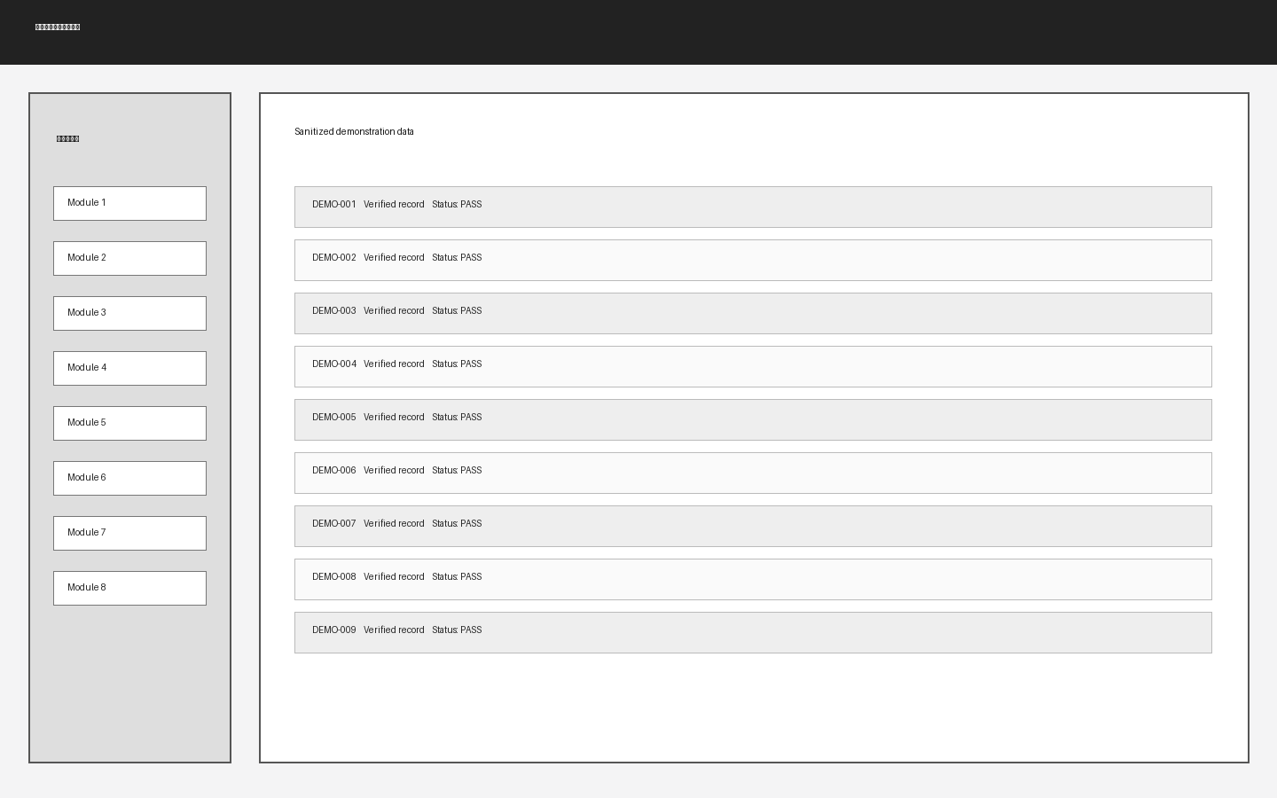
图 1 核心处理

5 常见问题
以下问题来自实际操作中的常见判断点。
问题 | 处理方法
操作失败后如何处理？ | 目录不存在或没有读取权限时，窗口显示原因并保持开始按钮可再次操作。

6 术语说明
统一手册中的界面和状态名称。
术语 | 说明
脱敏数据 | 不包含可识别真实个人或组织的信息。

